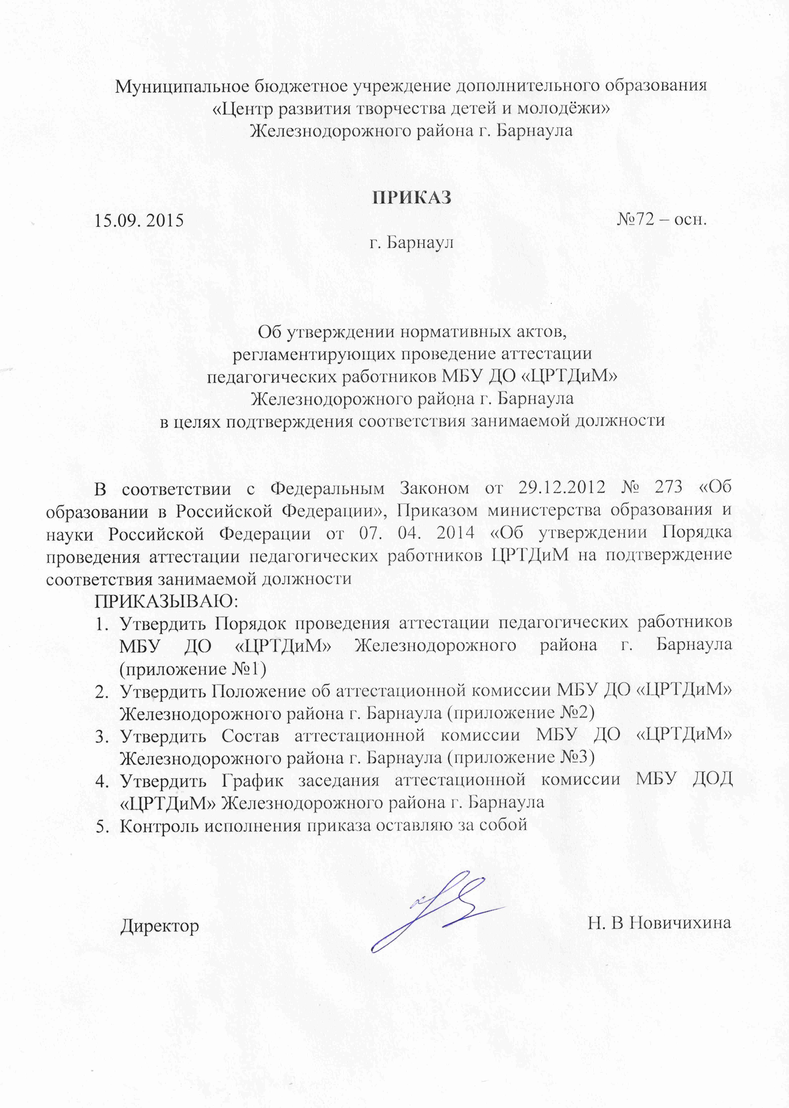
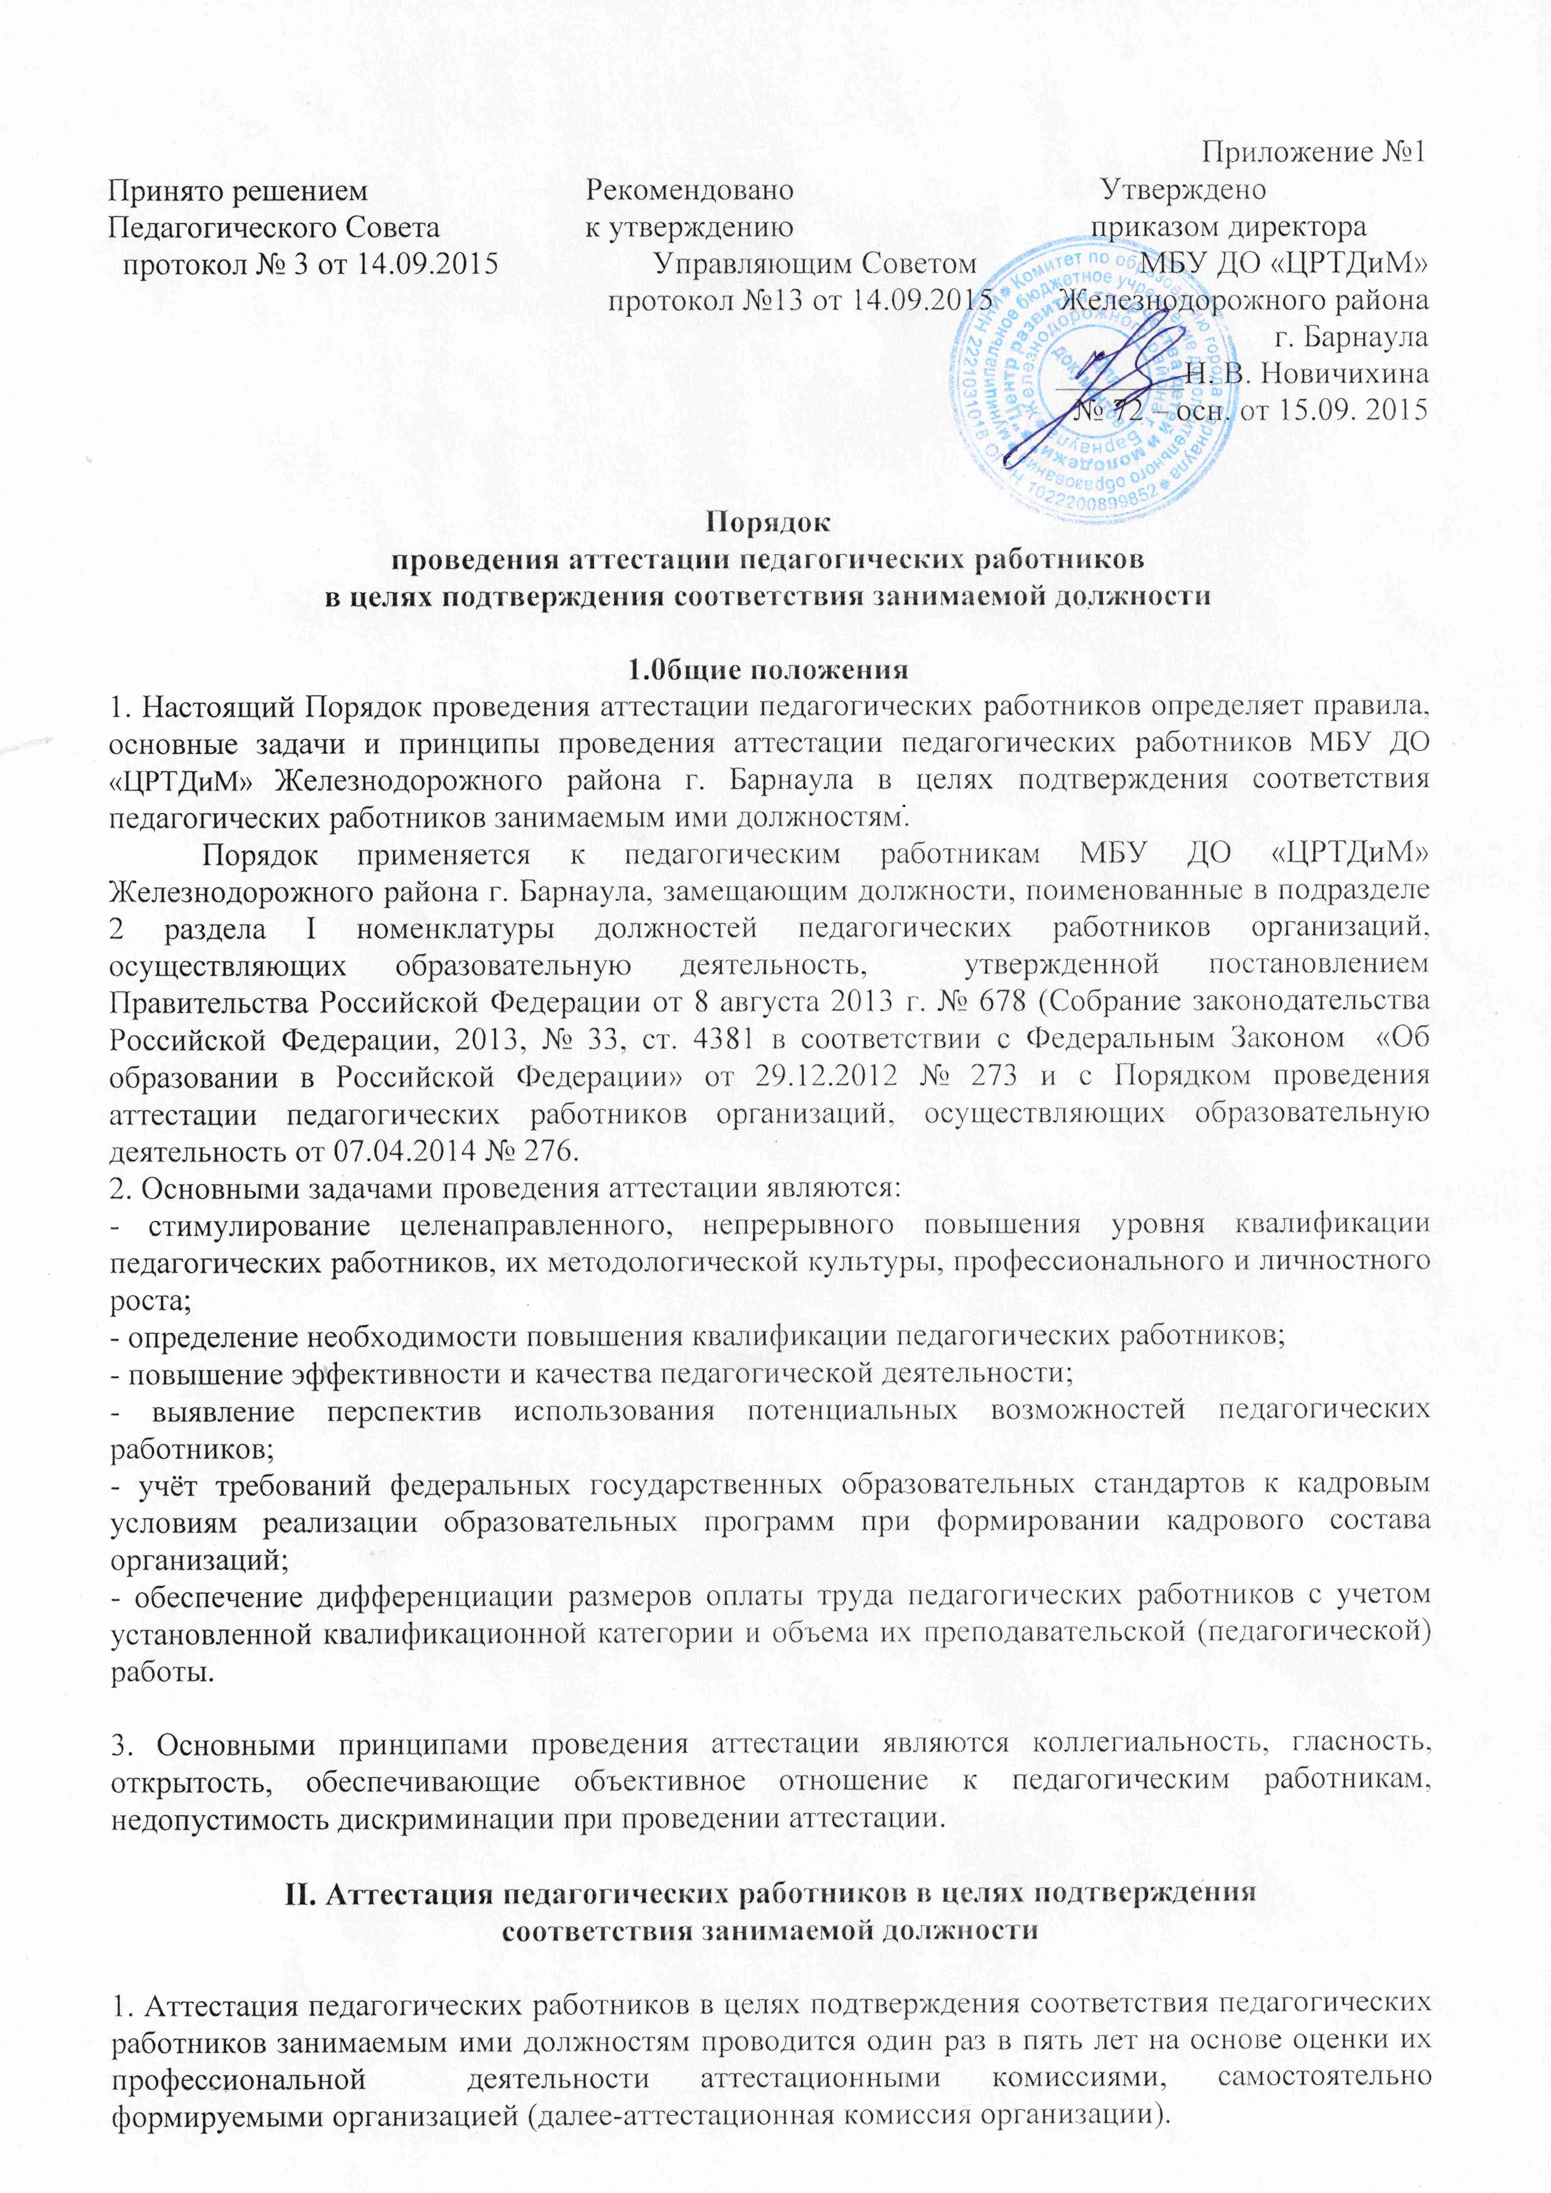
2. Аттестация педагогических работников проводится в соответствии с распорядительным актом директора.
3. Директор знакомит педагогических работников с распорядительным актом, содержащим список работников организации, подлежащих аттестации, график проведения аттестации, под роспись не менее чем за 30 календарных дней до дня проведения их аттестации по графику.

4. Для проведения аттестации на каждого педагогического работника директор вносит в аттестационную комиссию организации представление.

5. В представлении содержатся следующие сведения о педагогическом работнике:
а) фамилия, имя, отчество (при наличии);
б) наименование должности на дату проведения аттестации;
в) дата заключения по этой должности трудового договора;
г) уровень образования и (или) квалификации по специальности или направлению подготовки;
д) информация о получении дополнительного профессионального образования по профилю педагогической деятельности;
е) результаты предыдущих аттестаций (в случае их проведения);
ж) мотивированная всесторонняя и объективная оценка профессиональных, деловых качеств, результатов профессиональной деятельности педагогического работника по выполнению трудовых обязанностей, возложенных на него трудовым договором.

6. Представление директора основывается на результатах объективной оценки профессиональной деятельности педагогического работника, представленных в виде результатов квалификационного испытания, проведенного Алтайским краевым институтом повышения квалификации работников образования.
По результатам квалификационного испытания педагогическим работникам устанавливается повышающий коэффициент в зависимости от набранных баллов в следующем размере:

Оценка результатов  квалификационного испытания (баллы) | Коэффициент доплаты
от 0,56 до 0,69 | 1,03
от 0,70 до 0,79 | 1,04
от 0,80 до 1,00 | 1,05

8. Директор знакомит педагогического работника с представлением под роспись не позднее, чем за 30 календарных дней до дня проведения аттестации. После ознакомления с представлением педагогический работник по желанию может представить в аттестационную комиссию организации дополнительные сведения, характеризующие его профессиональную деятельность за период с даты предыдущей аттестации (при первичной аттестации-с даты поступления на работу).
При отказе педагогического работника от ознакомления с представлением составляется акт, который подписывается директором и лицами (не менее двух), в присутствии которых составлен акт.

9. Аттестация проводится на заседании аттестационной комиссии организации с участием педагогического работника.
В случае отсутствия педагогического работника в день проведения аттестации на заседании аттестационной комиссии организации по уважительным причинам, его аттестация переносится на другую дату, и в график аттестации вносятся соответствующие изменения, о чем работодатель знакомит работника под роспись не менее чем за 30 календарных дней до новой даты проведения его аттестации.
При неявке педагогического работника на заседание аттестационной комиссии организации без уважительной причины аттестационная комиссия организации проводит аттестацию в его отсутствие.

10. Результаты аттестации в целях подтверждения соответствия педагогических работников занимаемым ими должностям на основе оценки и профессиональной деятельности педагогический работник вправе обжаловать в соответствии с законодательством Российской Федерации.

11. Аттестацию в целях подтверждения соответствия занимаемой должности не проходят следующие педагогические работники:
а) педагогические работники, имеющие квалификационные категории;
б) проработавшие в занимаемой должности менее двух лет в организации, в которой проводится аттестация;
в) беременные женщины;
г) женщины, находящиеся в отпуске по беременности и родам;
д) лица, находящиеся в отпуске по уходу за ребенком до достижения им возраста трех лет;
е) отсутствовавшие на рабочем месте более четырех месяцев подряд в связи с заболеванием.
Аттестация педагогических работников, предусмотренных подпунктами “г” и “д” настоящего пункта, возможна не ранее чем через два года после их выхода из указанных отпусков.
Аттестация педагогических работников, предусмотренных подпунктом “е” настоящего пункта, возможна не ранее чем через год после их выхода на работу.
12. Аттестационная комиссия организации дает рекомендации работодателю о возможности назначения на соответствующие должности педагогических работников лиц, не имеющих специальной подготовки или стажа работы, установленных в разделе “Требования к квалификации” раздела “Квалификационные характеристики должностей работников образования” Единого квалификационного справочника должностей руководителей, специалистов и служащих* (3) и (или) профессиональными стандартами, но обладающих достаточным практическим опытом и компетентностью, выполняющих качественно и в полном объеме возложенные на них должностные обязанности.

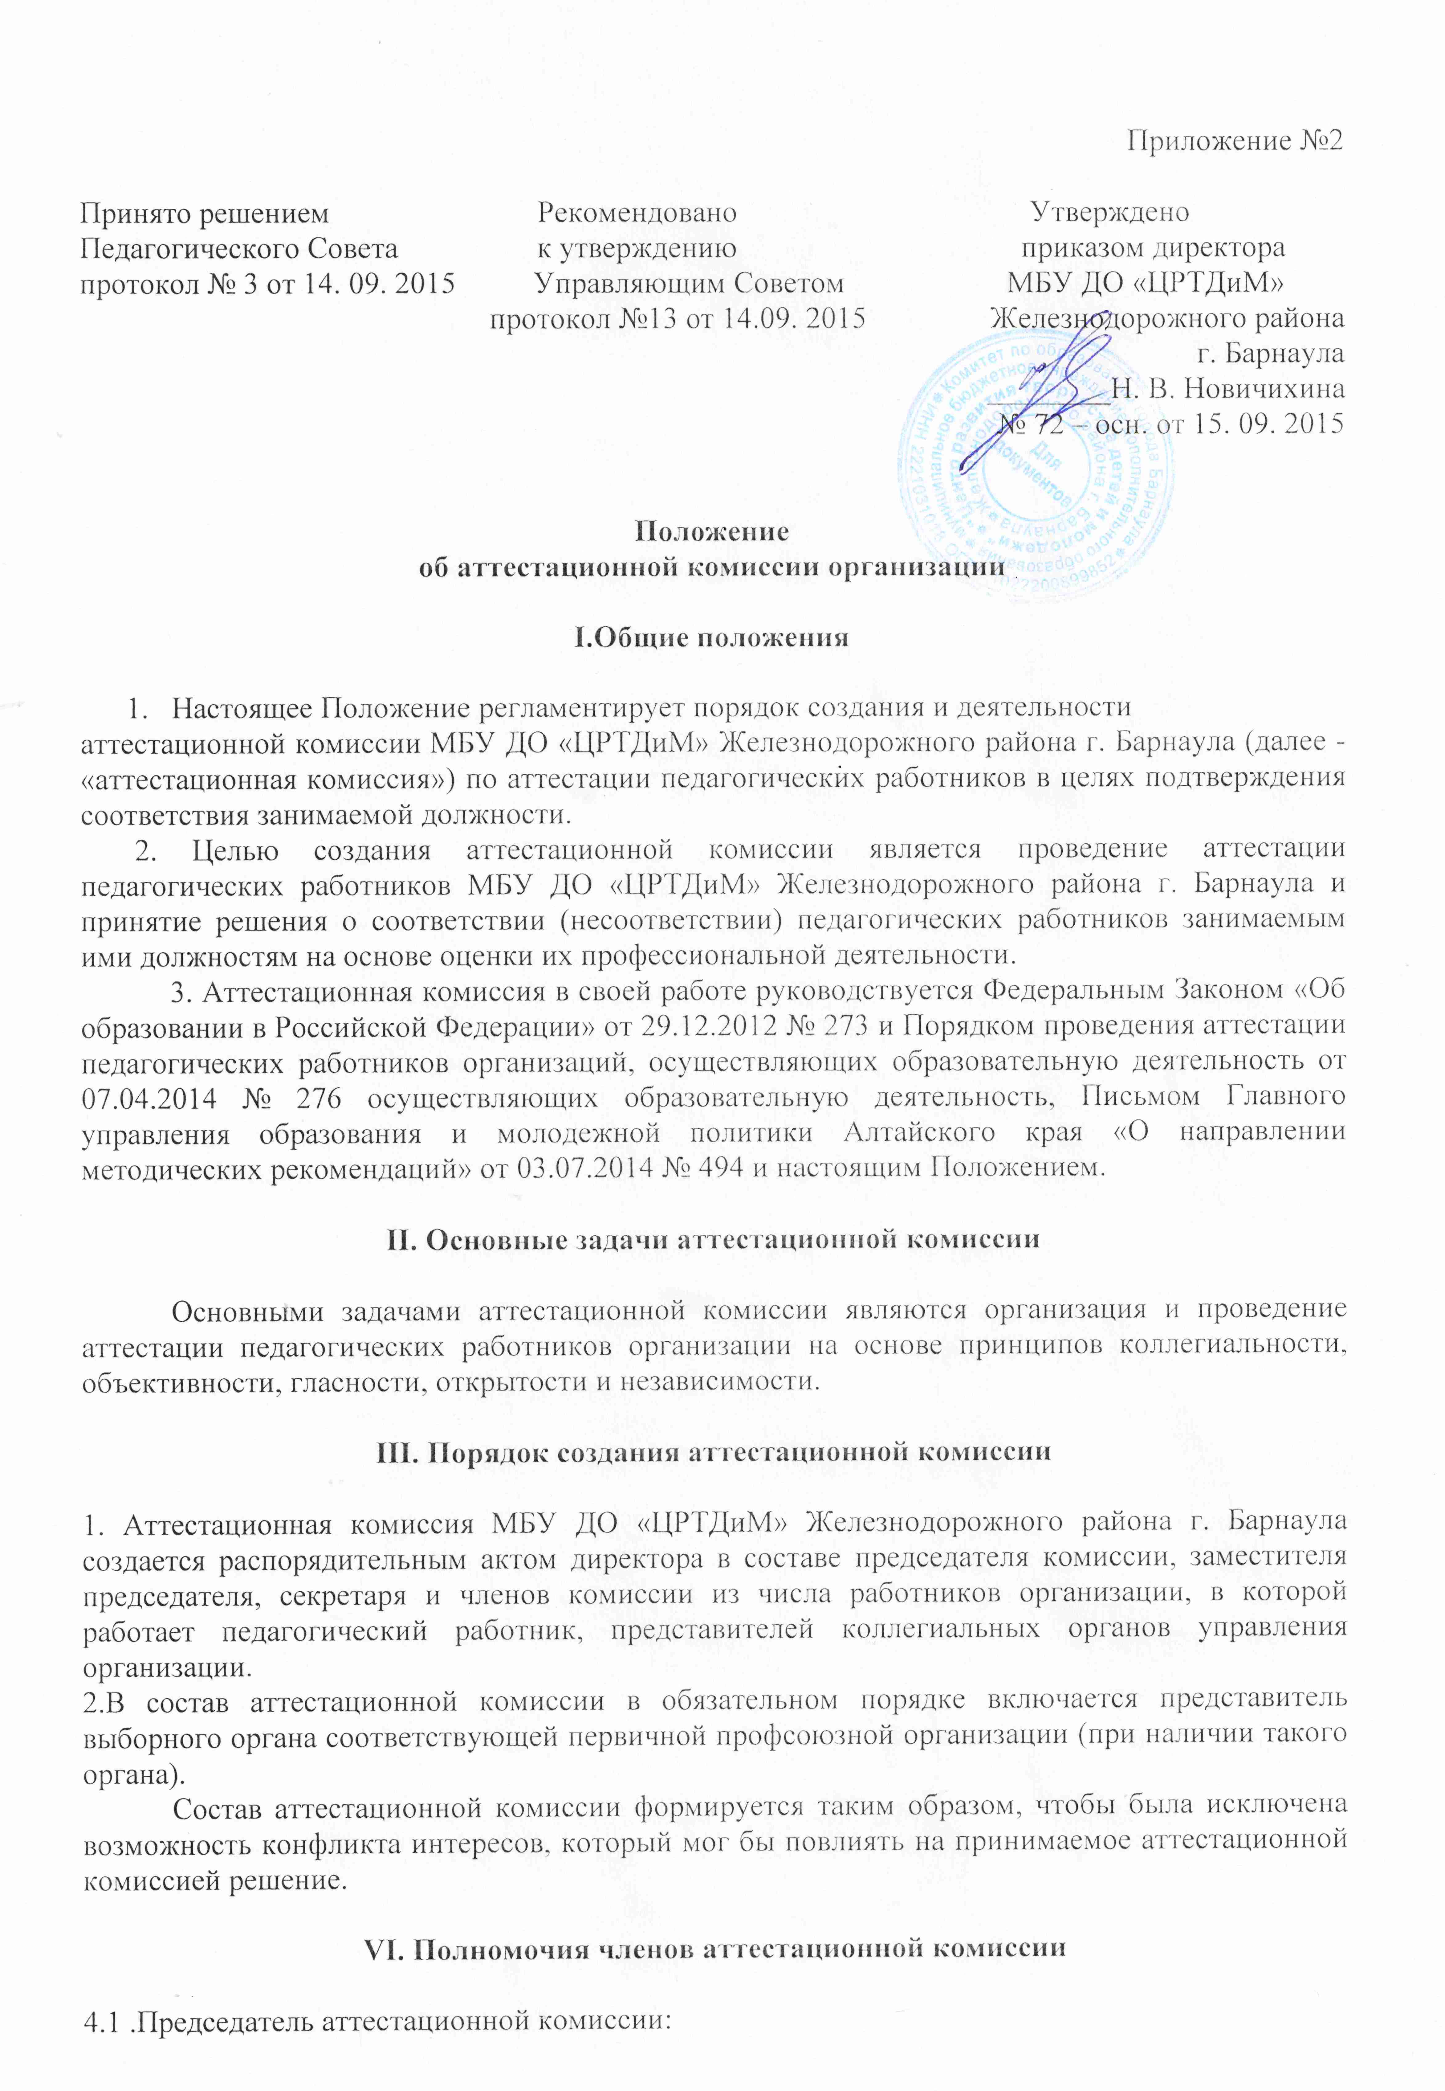- руководит деятельностью аттестационной комиссии;
- проводит заседания аттестационной комиссии;
- распределяет обязанности между членами аттестационной комиссии;
- определяет регламент работы аттестационной комиссии;
- утверждает протоколы заседаний аттестационной комиссии;
- осуществляет контроль за хранением и учетом документов по аттестации.
По поручению председателя аттестационной комиссии заместитель
выполняет обязанности председателя в его отсутствие.
4.2.Секретарь аттестационной комиссии:
- организует заседания аттестационной комиссии и информирует членов аттестационной комиссии о дате и повестке заседания комиссии;
- осуществляет прием и регистрацию входящих и исходящих документов
(представление работодателя, дополнительные сведения, представленные
самими педагогическими работниками, характеризующими их
профессиональную деятельность (в случае их наличия) за период с даты
предыдущей аттестации (при первичной аттестации-с даты поступления на
работу);
- ведет протоколы заседаний аттестационной комиссии;
- оформляет выписки из протоколов заседания аттестационной комиссии.
4.3.Члены аттестационной комиссии:
- участвуют в заседаниях аттестационной комиссии;
- обеспечивают объективность принятия решения в пределах компетенции;
- в случае необходимости выносят рекомендации по совершенствованию профессиональной деятельности педагогического работника, необходимости профессиональной переподготовки, повышения квалификации с указанием
специализации и другие рекомендации;
- осуществляют контроль выполнения педагогическим работником рекомендаций, указанных в протоколе заседания аттестационной комиссии.
V. Регламент работы аттестационной комиссии
1. Заседания аттестационной комиссии проводятся в соответствии с графиком.
2. Заседание аттестационной комиссии считается правомочным, если на нём присутствуют не менее двух третей от общего числа членов аттестационной комиссии.
3. Аттестационная комиссия рассматривает представление работодателя, дополнительные сведения, представленные самим педагогическим работником, характеризующие его профессиональную деятельность (в случае их наличия).
Члены комиссии задают педагогическому работнику вопросы, связанные
с выполнением трудовых обязанностей, возложенных на него трудовым договором.
4. По результатам аттестации педагогического работника аттестационная комиссия принимает одно из следующих решений:
- соответствует занимаемой должности (указывается должность работника);
- не соответствует занимаемой должности (указывается должность работника).
5. Решение принимается аттестационной комиссией в отсутствие аттестуемого педагогического работника открытым голосованием большинством голосов членов аттестационной комиссии, присутствующих на заседании.
При прохождении аттестации педагогический работник, являющийся членом аттестационной комиссии, не участвует в голосовании по своей кандидатуре.
6. В случаях, когда не менее половины членов аттестационной комиссии, присутствующих на заседании, проголосовали за решение о соответствии работника занимаемой должности, педагогический работник признается соответствующим занимаемой должности.
7. Результаты аттестации педагогического работника, непосредственно присутствующего на заседании аттестационной комиссии, сообщаются ему после подведения итогов голосования.
8. Секретарь аттестационной комиссии ведет протокол заседания комиссии, в котором фиксирует ее решения и результаты голосования.
Протокол подписывается председателем, заместителем председателя, секретарем и членами аттестационной комиссии, присутствовавшими на заседании и хранится с представлением директора, дополнительными сведениями, представленными самими педагогическими работниками, характеризующими их профессиональную деятельность (в случае их наличия), у директора
9. На педагогического работника, прошедшего аттестацию, не позднее двух рабочих дней со дня ее проведения секретарем аттестационной комиссии организации составляется выписка из протокола, содержащая сведения о фамилии, имени, отчестве (при наличии) аттестуемого, наименовании его должности, дате заседания аттестационной комиссии, результатах голосования, о принятом аттестационной комиссией решении.
Директор знакомит педагогического работника с выпиской из протокола под роспись в течение трех рабочих дней после ее составления.
Выписка из протокола хранится в личном деле педагогического работника.

Приложение №3
от 15. 09. 2015 № 72 – осн.

Состав
аттестационной комиссии МБУ ДО «ЦРТДиМ»
Железнодорожного района г. Барнаула

- Председатель аттестационной комиссии: Бутакова М. В. заместитель директора по учебно – воспитательной работе
- Заместитель председателя аттестационной комиссии: Родионов А. М. заведующий научно методическим отделом
- Секретарь аттестационной комиссии: Бобровская М. А. методист
- Председатель профкома организации (при наличии): Кирина Т. В. методист
- Члены аттестационной комиссии:
Островская Е. В. педагог дополнительного образования
Роман О. Ю. педагог дополнительного образования

Приложение №3
от 15. 09. 2015 № 72 – осн.

График
заседания аттестационной комиссии МБОУ ДОД
«ДЮЦ» Железнодорожного района г. Барнаула

Заседание аттестационной комиссии МБУ ДО «ЦРТДиМ» Железнодорожного района г. Барнаула проводить в период с 16 числа по 24 число третьего месяца каждого квартала текущего года.

